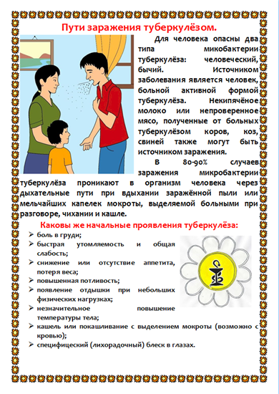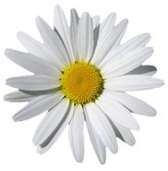

**МКДОУ**

**детский сад №1 «Ручеек»**

**п. Осиновый Мыс**

|  |  |  |
| --- | --- | --- |
|  |  | i_58c7e2d49d2e5 |